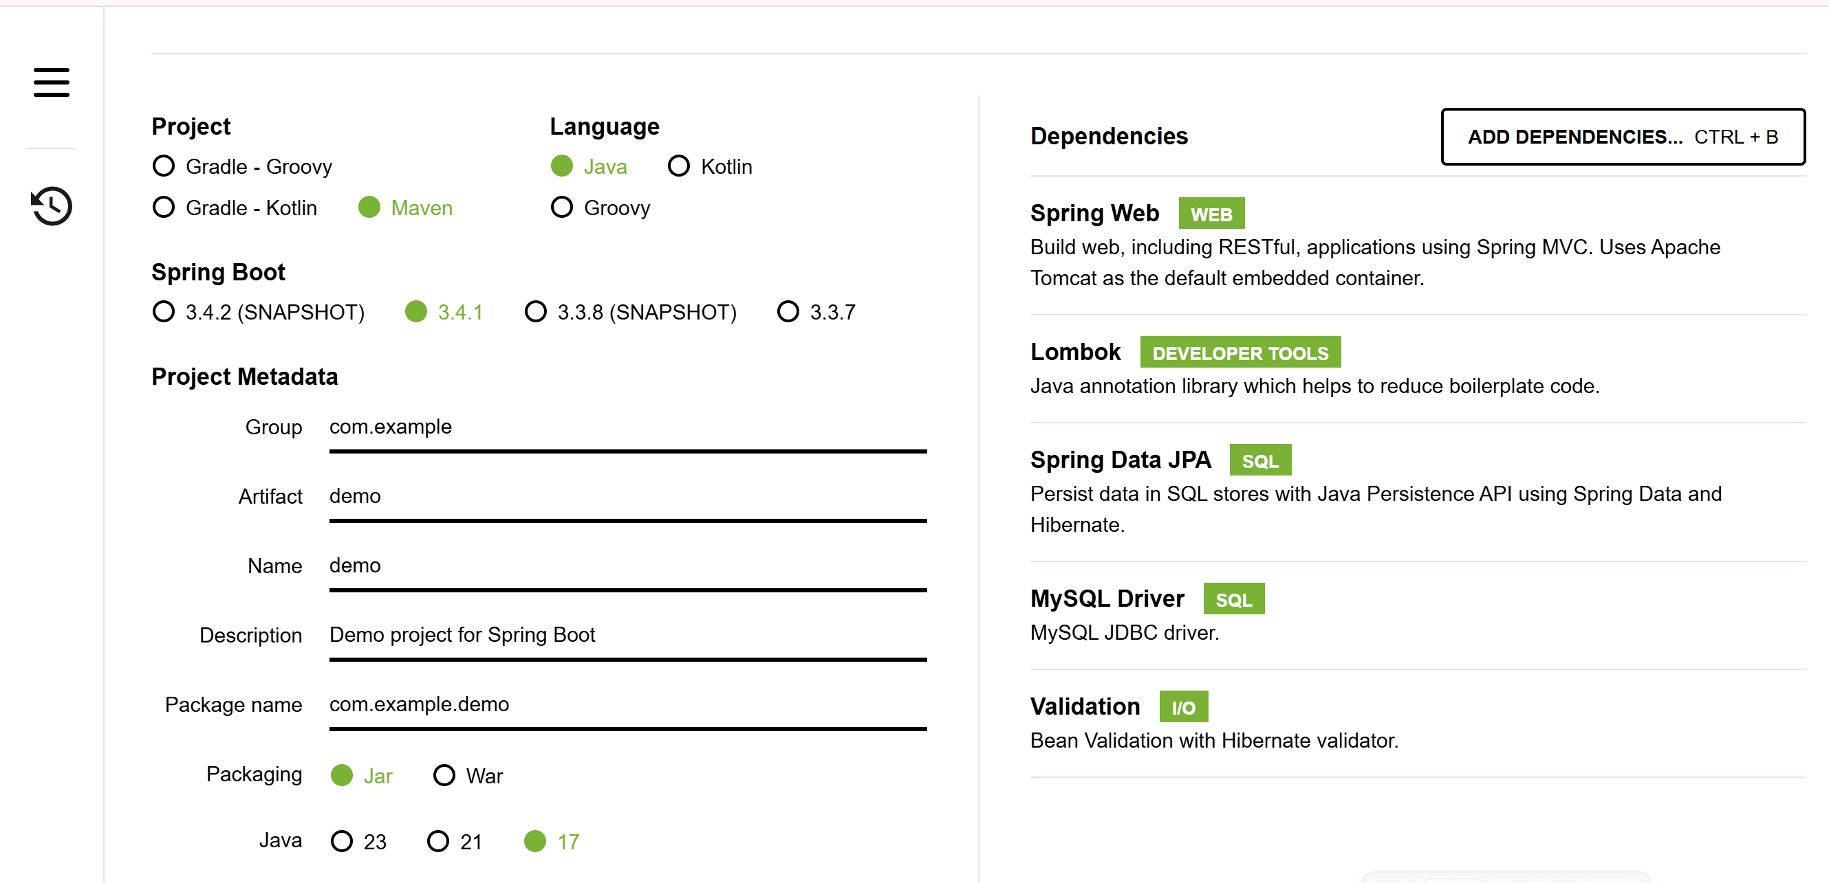

<https://www.youtube.com/watch?v=8ZPsZBcue50>

**41:25**